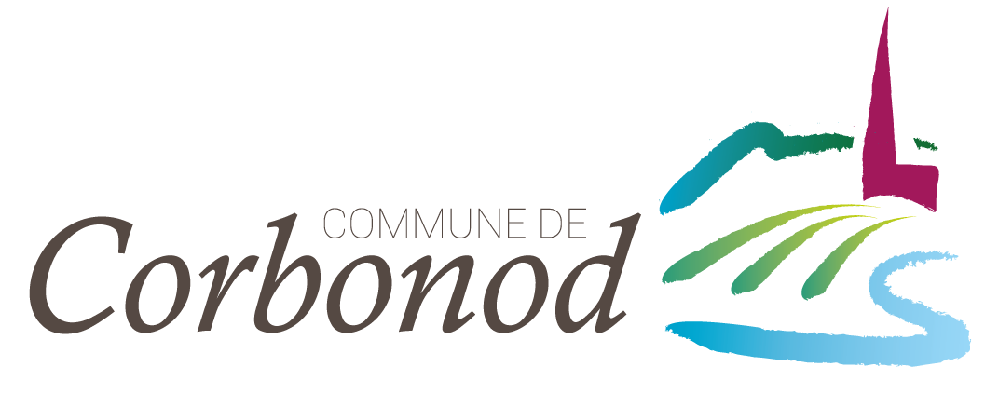
Bulletin municipal de Corbonod
Courriel : m.corbonod@wanadoo.fr
Site internet : www.corbonod.fr

N° 79 – OCTOBRE 2019
L’ECHO DES HAMEAUX

Le Mot du Maire

L’école publique.. un nom

Le 26 septembre 2019, les élus, l’équipe enseignante, les parents d’élèves et les enfants se sont rassemblés devant l’école primaire pour dévoiler le panneau attribuant officiellement le nom à notre école publique, construite à la fin du 19ème siècle.
Ce sont les lois Jules FERRY, ministre de l’instruction publique, votées en 1881 et 1882 sous la 3ème République, qui rendent l’école gratuite, l’instruction obligatoire, l’enseignement public et laïque.
Dès lors, il appartient à la commune, sous l’autorité du Préfet de construire les bâtiments nécessaires pour accueillir les enfants.
Trois projets sont lancés entre 1884 et 1888 pour édifier les écoles mixtes de Charbonnière et Sylans et le groupe scolaire de Gignez qui abrite l’école primaire aujourd’hui. Ce dernier bâtiment accueillait le bureau de la Mairie, actuellement bureau de la directrice.
Et puis en 1966 les écoles de Charbonnière et Sylans sont supprimées et les enfants regroupés à Gignez dans les bâtiments actuels.
Le transport scolaire est alors organisé et pris en charge par le département de l’Ain dans sa configuration actuelle.
En 2017 l’équipe enseignante, les parents d’élèves et les élèves engagent une réflexion pour donner un nom à notre école publique.

« L’école des Sept sages » en référence aux 7 arbres plantés dans la cour de l’école a été proposée à la municipalité.
« 7 sages » qui discrètement et inexorablement mesurent le temps qui passe au rythme des saisons.
Inscrite à l’ordre du jour du conseil municipal du 28 Janvier 2018, la proposition jugée pertinente et originale est approuvée à l’unanimité.

Le Maire
Joseph TRAVAIL
